Activité 2 :
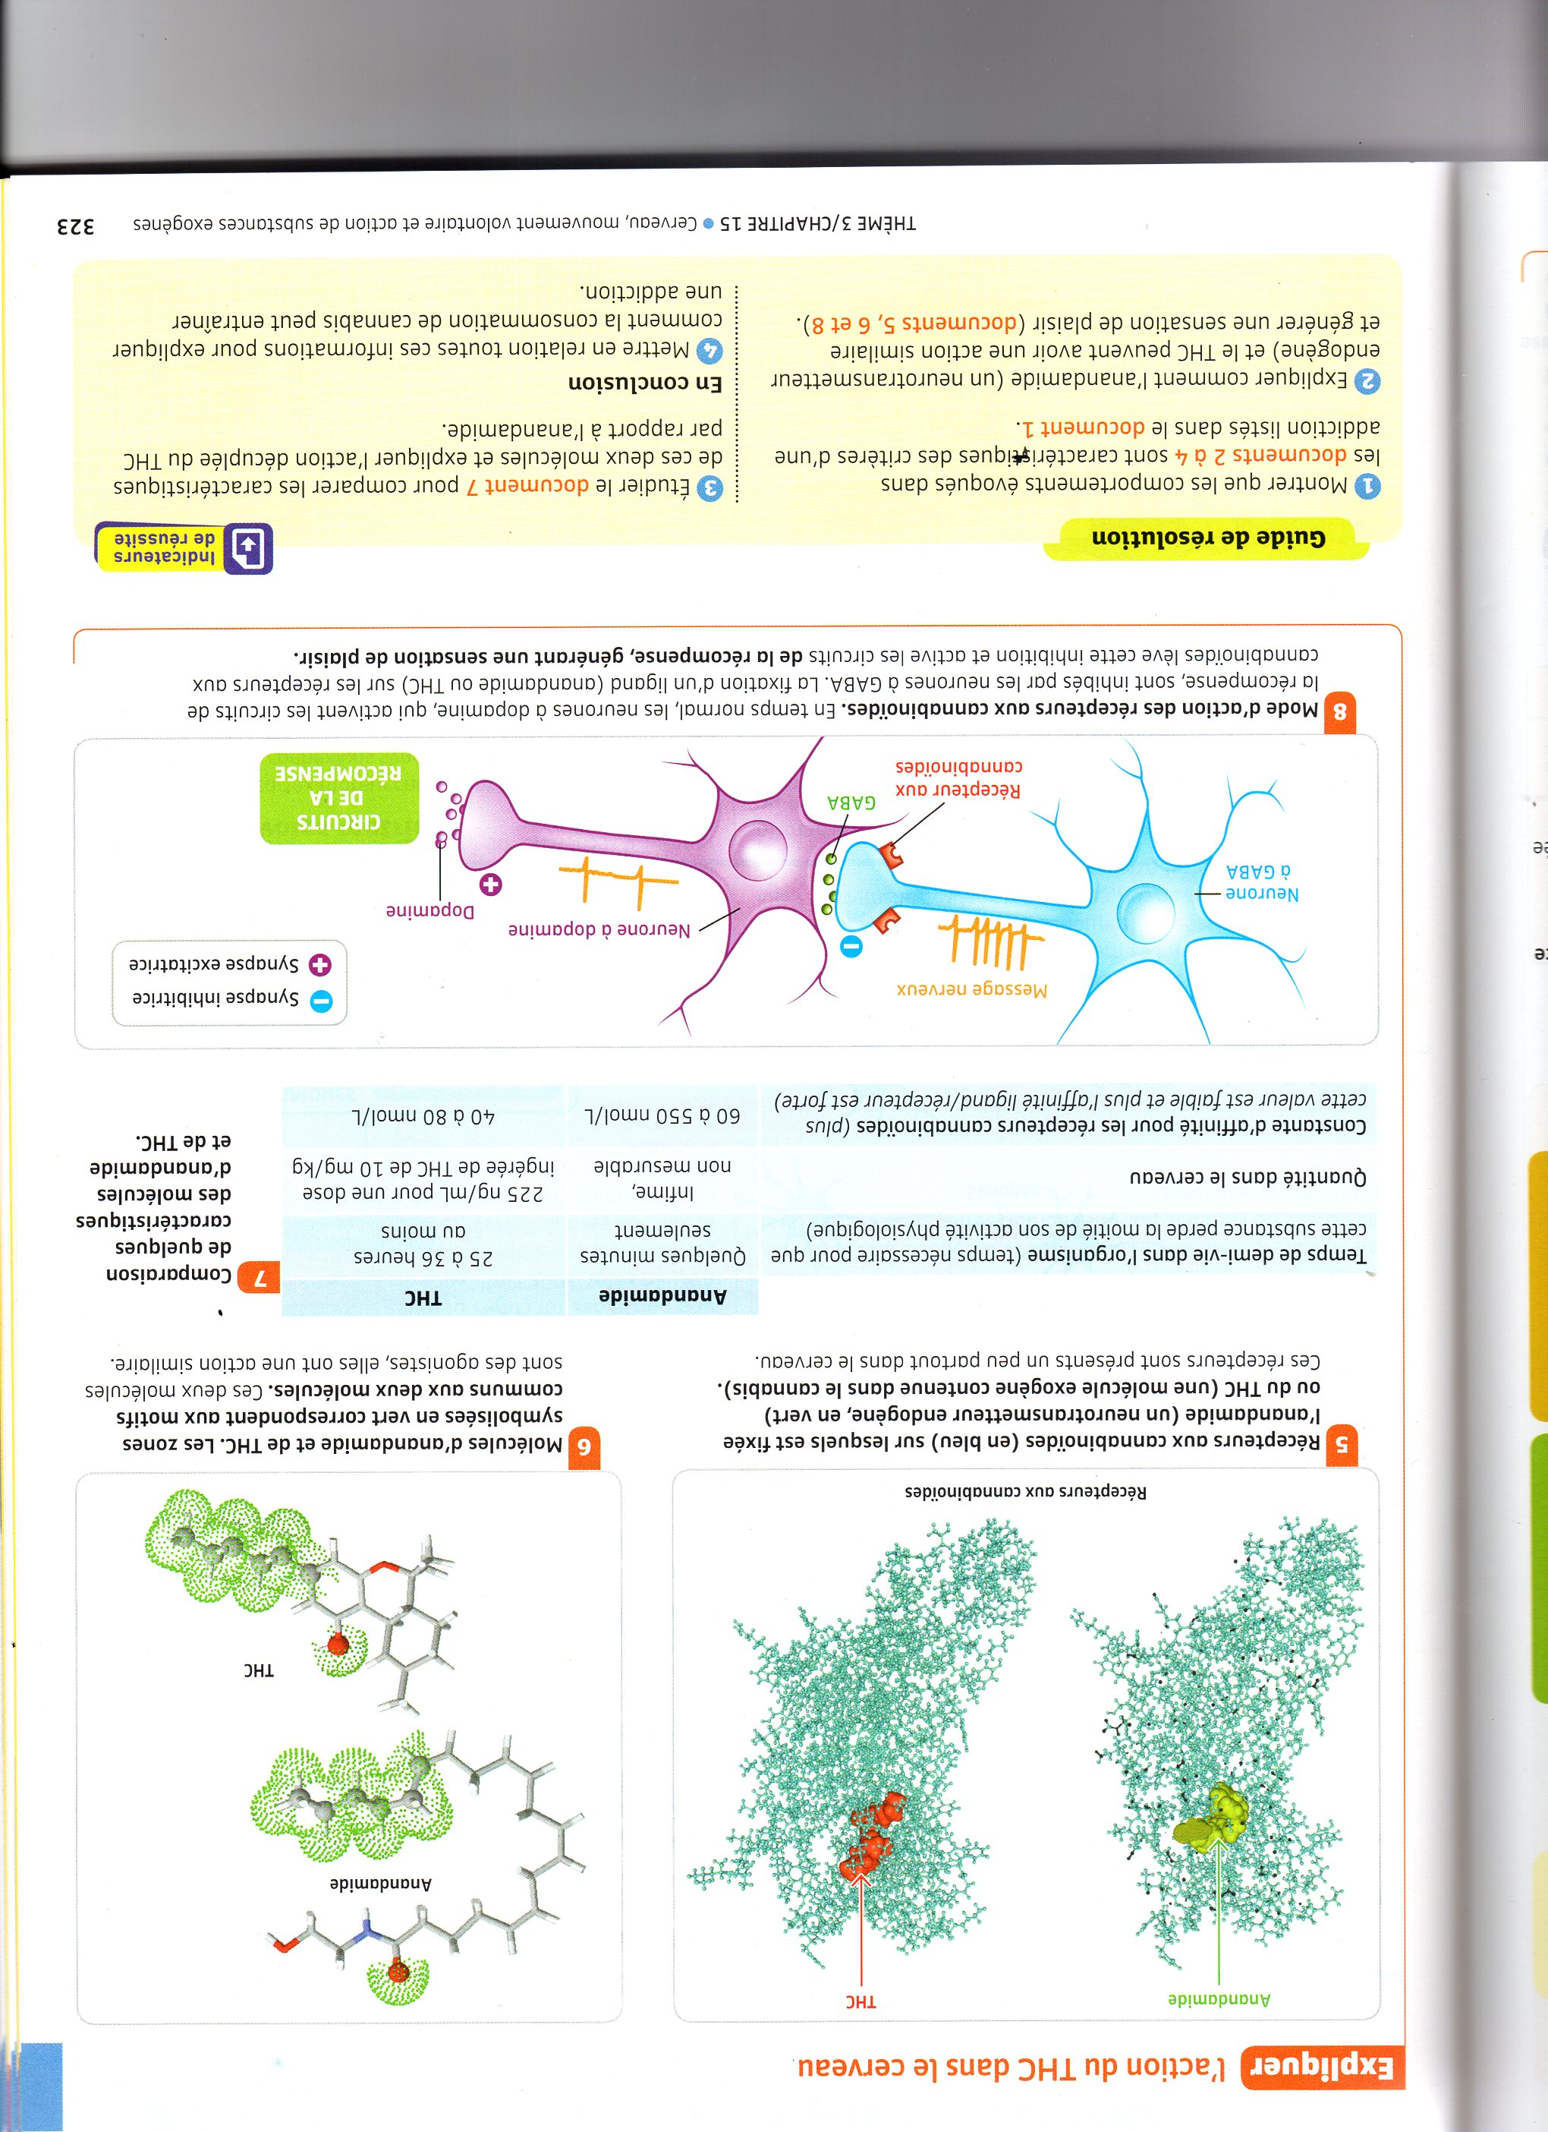

Expliquer comment l’anandamide ( neurotransmetteur endogène) et le THC peuvent avoir une action similaire et générer une sensation de plaisir ( docs 5,6 et 8).
Etudier le document 7 pour comparer les caractéristiques de ces deux molécules et expliquer l’action décuplée du THC par rapport à l’anandamide.
Comment le cannabis entraine t’il une addiction ?

Bilan : Les substances contenues dans les drogues agissent directement sur le cerveau au niveau, entre autres choses, du système de récompense, ce qui aboutit aux phénomènes d’addiction et de manque.
On parle de substances psychoactives qui provoquent, le plus souvent, la libération de dopamine.

Exercice d’application : Le GHB (acide gammahydroxybutyrique) est une drogue de synthèse aux propriétés sédatives et amnésiantes. En France, il est utilisé en médecine pour le traitement de la narcolepsie (trouble du sommeil chronique) et comme anesthésiant préopératoire ; il connaît depuis une vingtaine d’années une utilisation détournée à des fins non médicales.
Le GHB se présente sous forme de poudre blanche soluble ou de liquide incolore et inodore, il est alors conditionné dans de petites fioles en verre ou en plastique.
Deux substances proches, le GBL (acide gammabutyrolactone) et le BD (butanediol), se transforment en GHB une fois dans l’organisme. Ils ont les mêmes effets et présentent les mêmes risques
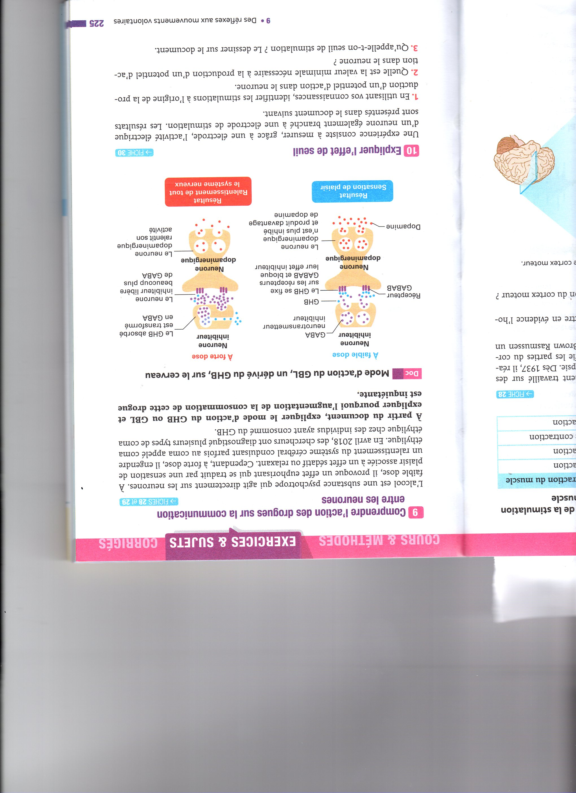

A faible dose, le GHB se fixe sur les récepteurs du GABA. Le GABA ne peut donc plus s’y fixer, et l’inhibition du plaisir n’a plus lieu même effet que l’alcool à faible dose

A forte dose, le GHB est transformé en GABA. Une grande quantité de GABA est libérée. Le neurone dopaminergique a son activité très ralentie même effet que l’alcool à faible dose

https://actu.fr/societe/ghb-capuchons-de-verre-paille-ces-initiatives-pour-se-proteger-de-la-drogue-du-violeur_48758173.html

Partie 3B : Produire le mouvement
Chapitre 1 : La cellule musculaire

TP18 – contraction – ATP et régénération

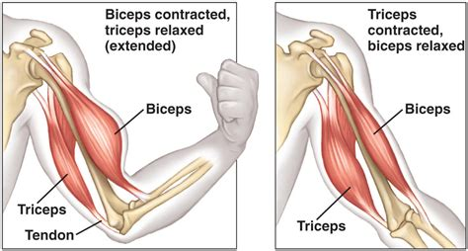
I - Le muscle squelettique strié
Les muscles squelettiques sont à l’origine du mouvement des membres. Ils sont constitués de cellules spécialisées : les cellules musculaires striées appelées aussi fibres musculaires. ( p334).
La plupart des mouvements font intervenir un couple de muscles antagonistes. Lorsque l’un des 2 se contracte, l’autre se relâche permettant le mouvement ( doc p 335).
Biceps : Fléchisseur Triceps : Extenseur
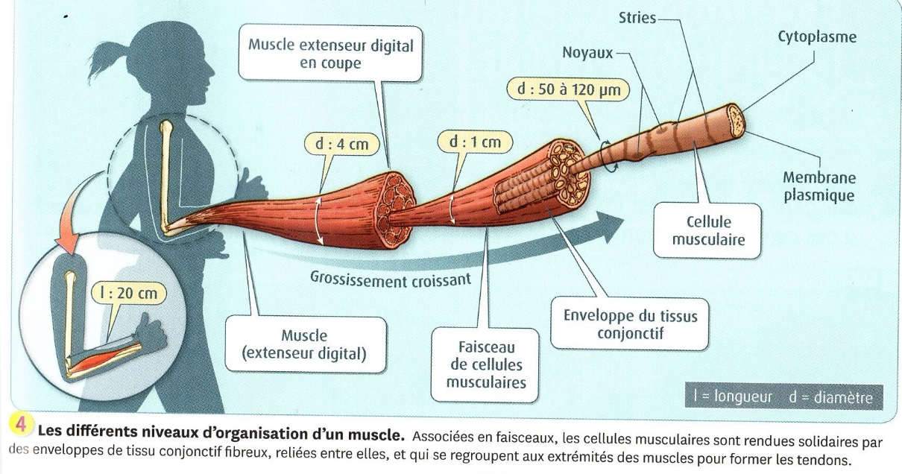
Les cellules musculaires présentent des particularités :
- Nombreux noyaux dans chaque cellule,

- Nombreuses mitochondries dans le cytoplasme appelé sarcoplasme,

- Nombreuses réserves sous forme de glycogène,

- Nombreuses myofibrilles
D’après Belin – Spécialité SVT Terminale
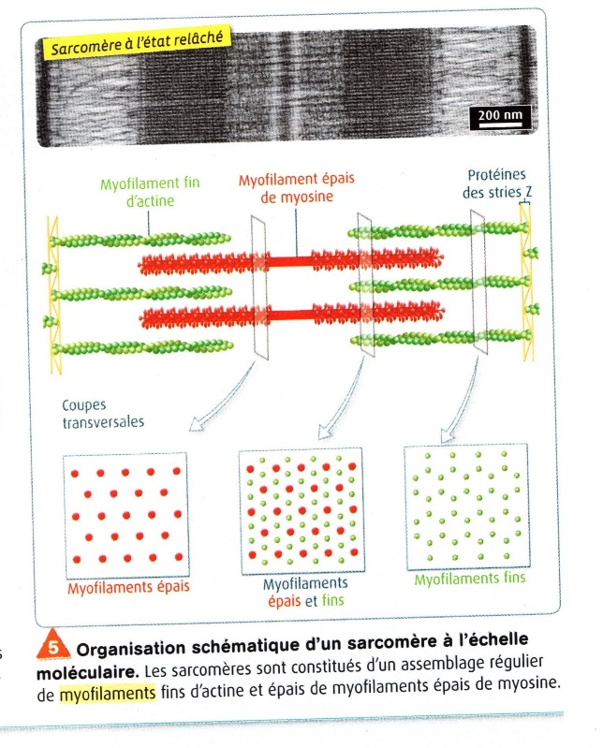
Chaque myofibrille est constituée de myofilaments protéiques et est organisée en une succession de sarcomères. (de2.5µm de long).

On retrouve dans les sarcomères des filaments fins d’actine et
des filaments épais de myosine.

Lors de la contraction, les sarcomères se raccourcissent de
25% de leur longueur par glissement des filaments les uns
Par rapport aux autres.

II - Le mécanisme de contraction
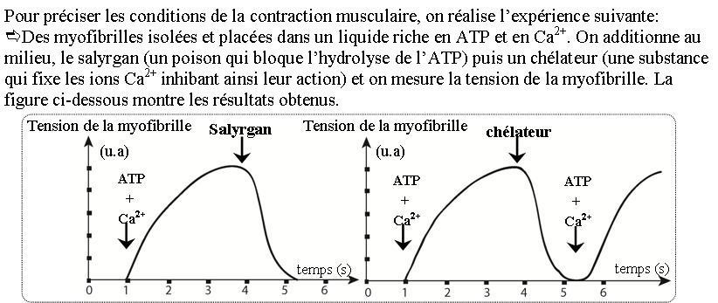
Analysez chaque document et déduisez les conditions nécessaires à la contraction musculaire.

Document 1 : Les besoins de la contraction musculaire
En présence d’ATP et d’ions Ca²⁺, on observe une augmentation de la tension de myofibrille (il y a une contraction), après l’addition du salyrgan ou du chélateur, la tension de la myofibrille diminue rapidement (arrêt de contraction)
On explique l’arrêt de contraction après l’addition du salyrgan par l’absence d’hydrolyse d’ATP et après l’addition du chélateur par l’inhibition de l’action des ions Ca²⁺
On déduit que la contraction musculaire ne peut être réalisée qu’en présence de deux éléments essentiels, l’ATP et le calcium (Ca²⁺)

Document 2 : Quel est le rôle des ions Ca²⁺ dans la contraction musculaire ?
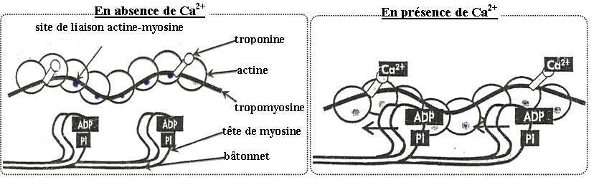
En absence des ions Ca²⁺ (au repos), la tropomyosine cache le site de fixation de la tête de myosine sur l’actine.
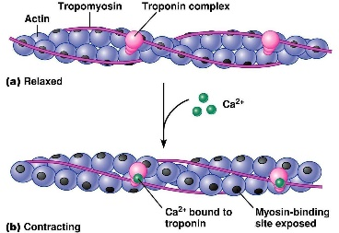
La fixation des ions Ca²⁺ sur la troponine entraine le déplacement de la tropomyosine ce qui permet la fixation de myosine sur l’actine et la formation des complexes actomyosine.

Document 3 : Mécanisme moléculaire de la contraction musculaire
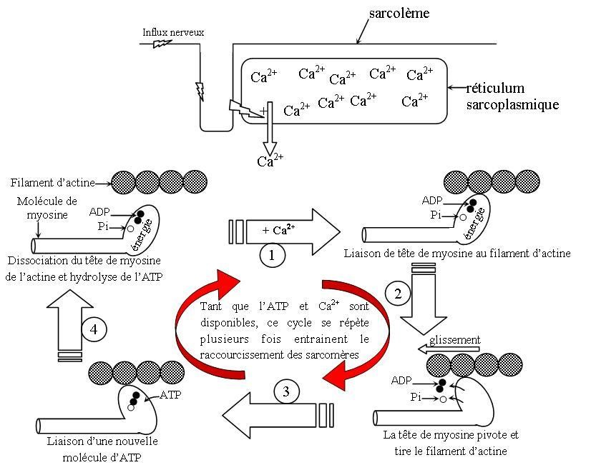
Arrivée de l’influx nerveux libération du Ca²⁺ par le réticulum sarcoplasmique déplacement de tropomyosine par la troponine formation des ponts actine/myosine pivotement des têtes de myosine grâce à l’énergie issue de l’hydrolyse de l’ATP glissement des filaments d’actine vers le centre du sarcomère fixation d’une nouvelle molécule d’ATP sur la tête de myosine détachement du tête de myosine de l’actine et hydrolyse de l’ATP.
Ainsi, l’énergie chimique contenue dans l’ATP est convertie en énergie mécanique au niveau de chaque sarcomère entrainant son raccourcissement.
Remarque : En l’absence de nouveau potentiel d’action musculaire, le Ca²⁺ est de nouveau accumulé dans le réticulum par transport actif et le muscle revient à son état initial (relâchement).

Document 4 : Mise en évidence d’un renouvellement d’ATP

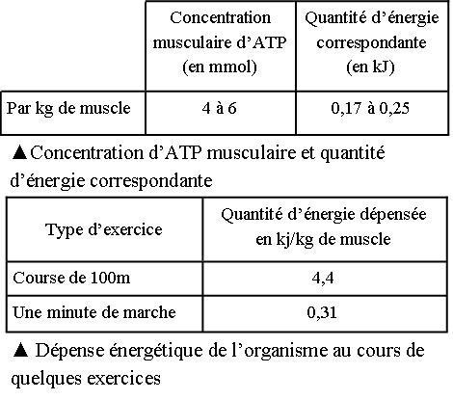
D’une part on observe que les réserves des cellules musculaires en ATP sont très faibles, d’autre part le muscle utilise une quantité importante d’énergie qui dépasse les réserves présentes dans les cellules ce qui suggère un renouvellement rapide et permanent de l’ATP.
Comment l’ATP est régénérée au niveau du muscle ?

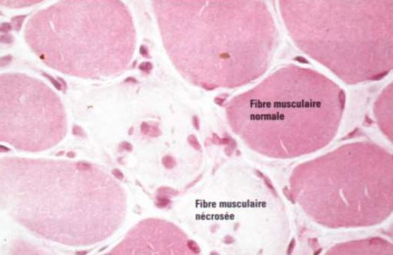
Cas de la myopathie de Duchenne (DMD)
Cette maladie se caractérise par un affaiblissement progressif des muscles aboutissant à une incapacité motrice et à des problèmes cardio-respiratoires. Elle résulte d’une mutation affectant le chromosome X ( p340/341), au niveau du gène responsable de la synthèse de dystrophine. Protéine responsable de la liaison entre actine et matrice extracellulaire. Sans dystrophine, les fibres musculaires dégénèrent.

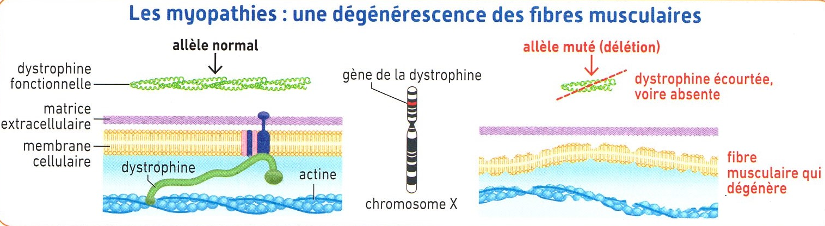

Exercice dystrophine !

Chapitre 2 : L’origine de l’ATP

Chez un individu de 70 kg en activité moyenne, la consommation énergétique est d’environ 8 360 kJ (2 000 kcal) pour une journée. Cette énergie, contenue dans les molécules organiques (généralement glucides et lipides), doit servir à fabriquer de l’ATP avant d’être utilisée par les cellules. Le rendement de cette synthèse est de l’ordre de 0,5, le reste étant perdu sous forme de chaleur. C’est donc environ 4 180 kJ (1 000 kcal) qui seront stockés transitoirement dans les molécules d’ATP puis utilisés par les cellules.
L’hydrolyse d’une mole d’ATP fournit 30.5 kJ (7,3 kcal). Le stock d’ATP dans tout l’organisme est d’environ 50 g. Autre donnée utile : M_{ATP} = 507,18 g.mol-1

La respiration cellulaire

Toutes les cellules ont besoin d’énergie pour faire des biosynthèses, des mouvements ou la division cellulaire. Elles utilisent pour cela l’énergie chimique des molécules qu’elles prélèvent dans le milieu ou issues de la photosynthèse.

Après avoir présenté les caractéristiques principales de la respiration (document 1), compléter le schéma bilan (document annexe) présentant les différentes étapes de la respiration dans la cellule.

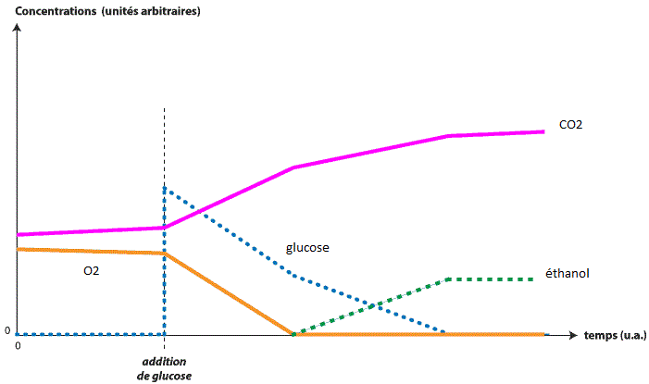
Document 1 : Echanges de dioxygène et de dioxyde de carbone d’une culture de levures

